Отчет по лабораторной работе №2

Сайфуллин Джамиль ИВТ-11М

Технические характеристики

OS: Windows 10

Vs: Visual Studio 2017 v15.9.18

Ips: v2019

Железо: 2 ядра физических, 4 логических 3.4ГГц

# Задание 1-2.

К изначальному коду примера был добавлена функция нахождения минимального элемента массива. На рисунке 1 представлен результат работы программы с поиском максимального и минимального элемента массива. Как видно на рисунке, после сортировки индексы максимального и минимального элемента равные 9999 и 0 соответственно.

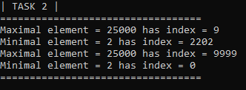

Рисунок 1 Вывод работы программы поиска максимального и минимального элемента

# Задание 3.

На рисунке 2 представлен результат работы программы с добавлением различных размеров массива и вычислением времени, затрачиваемого на сортировку.

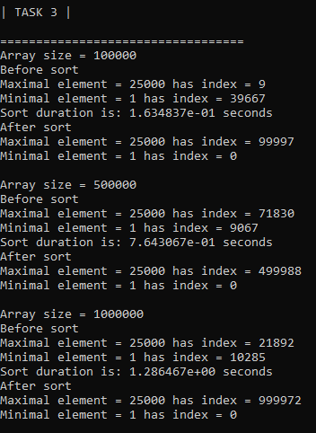

Рисунок 2 Вывод работы программы поиска максимального и минимального элемента

# Задание 4.

На рисунке 3 представлен результат работы программы по заполнению массивов. В первом случае идет заполнение вектора с использованием классического for, а во втором случае используется вектор reducer библиотеки cilk с использованием цикла cilk_for.

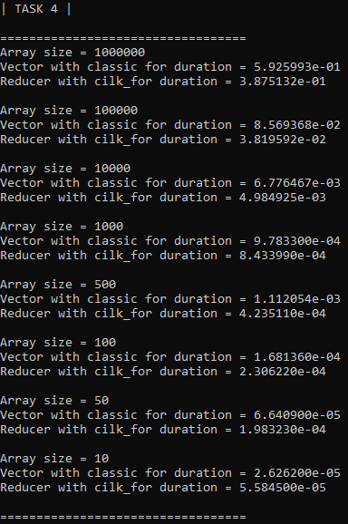

Рисунок 3 Вывод работы программы поиска максимального и минимального элемента

# Задание 5.

При использование cilk_for затрачивается дополнительно время на создание потоков, распределения задач между ними, а также на переключение контекста, что оказывается критичным в сравнении с обычным циклом for для малых вычислений. Использовать cilk_for можно при большом количестве элементов массива и целесообразности распараллеливания.

cilk_spawn– конструкция, которая может быть использована непосредственно перед вызовом функции, чтобы указать системе, что данная функция может выполняться параллельно с вызывающей.

cilk_sync– точка синхронизации функций. Используется, когда дальнейшие вычисления в родительской функции невозможны без результатов дочерней.

На рисунке 4 представлен граф вызова функций с использование cilk_spawn и cilk_sync. Функции 2 и 3 выполняются параллельно, а функция 4 не выполнится, пока не закончат выполнение 2 и 3.

cilk_for – конструкция, предназначенная для распараллеливания циклов с известным количеством повторений. В процессе компиляции тело цикла конвертируется в функцию, которая вызывается рекурсивно. Планировщик автоматически распределяет поддеревья рекурсии между обработчиками.

На рисунке 5 представлено графическое изображение конструкции cilk_for.

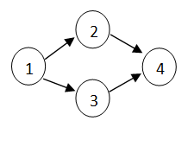

Рисунок 4 граф вызова функций с использование cilk_spawn и cilk_sync

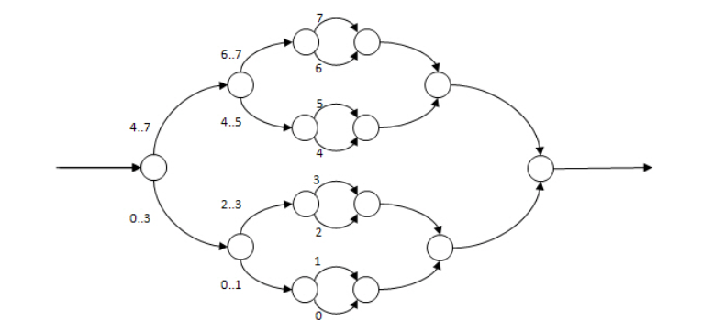

Рисунок 5 графическое изображение конструкции cilk_for